CNE entrega instalaciones a delegación policial de Ciudad Cortés
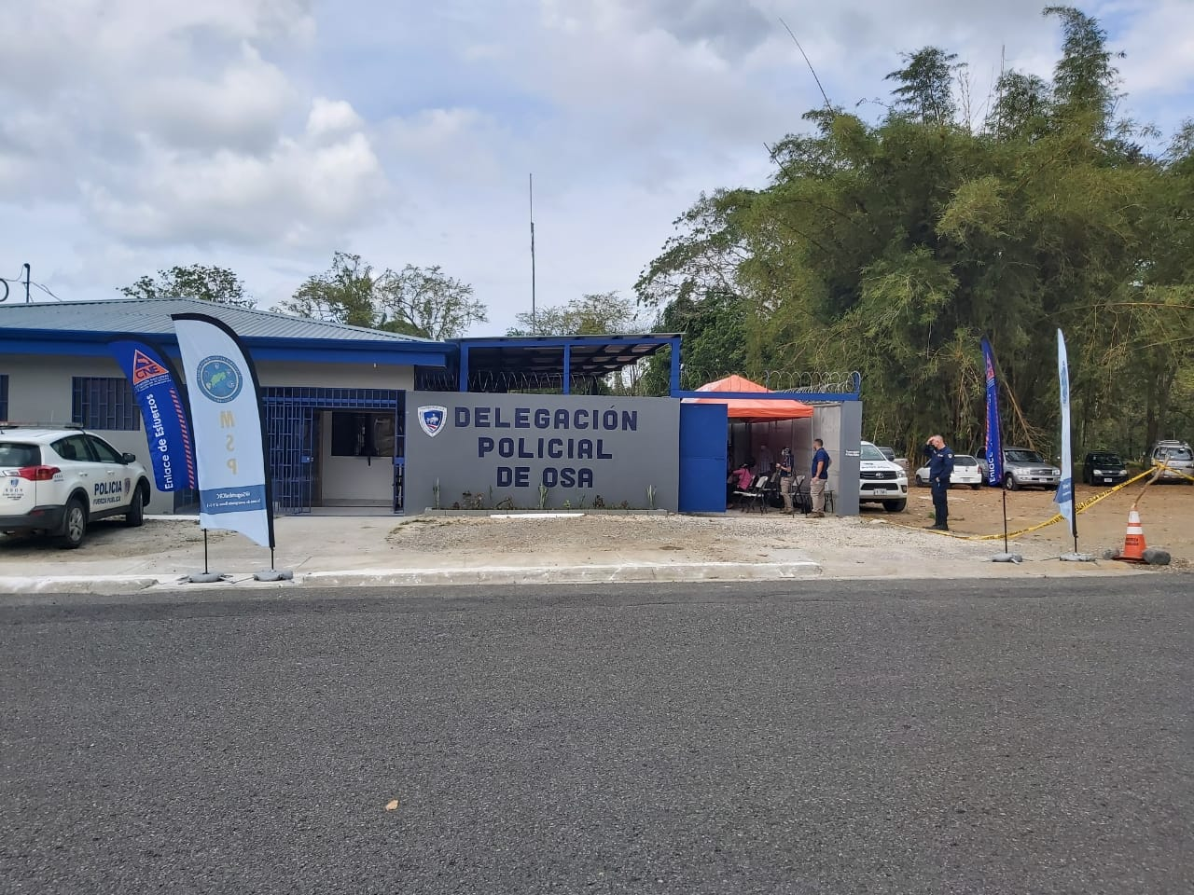

• Inmueble que albergará la delegación policial de la Fuerza Pública de Ciudad Cortés, Osa Puntarenas con una inversión aproximada es de ₡245 millones.

• La estructura es de aproximadamente 489,82 metros cuadrados.

• El edificio adquirido, cumple con las condiciones necesarias para que la Delegación Cantonal funcione y opere inmediatamente en las instalaciones.

Puntarenas, 14 de abril del 2021. Esta mañana la Comisión Nacional de Prevención de Riesgos y Atención de Emergencias (CNE), hizo entrega al Ministerio de Seguridad Pública de un inmueble que albergará a la delegación policial de la Fuerza Pública de Ciudad Cortés, Osa Puntarenas con una inversión aproximada es de ₡245 millones. Esta delegación atiende a más de 29 000 personas a nivel cantonal.

La estructura de aproximadamente 489,82 metros cuadrados albergará a aproximadamente 10 oficiales de seguridad. El edificio se adquirió, en cumplimiento al Decreto de Emergencia 40677-MP en atención a la emergencia que provocaron las lluvias de la tormenta tropical Nate, producto de la cual, en enlace de esfuerzos entre la CNE y el Ministerio de Seguridad Pública, Gobernación y Policía realizaron las operaciones necesarias para dotar de un sitio seguro a quienes velan por la seguridad ciudadana de la zona

El inmueble posee accesos e infraestructura acorde con la Ley 7600, su exterior posee áreas verdes, y espacios para el buen desempeño de las labores policiales. Además, cumple con las condiciones necesarias para que la Delegación Cantonal funcione y opere inmediatamente en las instalaciones.

Su interior incluye, además un vestíbulo de acceso para una zona de atención al público, diferentes aposentos aptos para oficinas, baterías sanitarias (servicios sanitarios en cumplimiento con la Ley 7600), área de celdas con todos los dispositivos mecánicos para su funcionamiento. Adicionalmente cuenta con parqueo interno para el personal y traslado de aprendidos, y parqueo para visitantes, con iluminación interna y externa.

El presidente de la CNE, Alexander Solís, indicó que “es fundamental que los cuerpos de Seguridad estén en condiciones óptimas para responder a las diferentes emergencias, agradecemos su trabajo, y esta obra es fruto del enlace de esfuerzos entre la CNE y el Ministerio de Seguridad Pública.”

El jerarca indicó sentirse satisfechos de esta compra, “ya que la misma se hace gracias al aporte de los costarricenses el cual contribuye al beneficio de la seguridad de los habitantes de la zona”.

Por su parte, Claudio Baltodano Almengor, agente de operaciones de Osa manifestó sentirse muy complacido, ya que por fin vamos a tener un lugar más amplio, con todas las condiciones, incluso celdas y una armería, ya que antes estábamos en una casa de habitación sin espacio. Esto nos ayuda a trabajar mejor por la comunidad y por dicha, ya la gente no va a tener que esperar de pie"

La entrega de este inmueble se realizó en el lugar siguiendo todas las medidas de control sanitario. Estuvieron presentes el Viceministro de Seguridad Pública, Gobernación y Policía, Randall Vega Blanco; la comandante Yadelly Noguera Corea y el presidente de la Comisión Nacional de Prevención de Riesgos y Atención de Emergencias (CNE), Alexander Solís.

En los últimos tres años el total de la inversión en Osa es de ¢5 051 779 968, 33, donde destaca la reconstrucción de caminos de varias zonas tales como Rincón – El Campo – Banegas – Rancho Quemado – Los Ángeles Agujitas. La Palma, Cerritos, Rio Rincón - Banegas, - Rancho Quemado del cantón de Osa. Además, se ha realizado una inversión de más de 630 millones de colones en primeros impactos por la ocurrencia de emergencias en el año 2020 y el 2021.

